Памятки для учащихся.
Профилактика вредных привычек

Выбери жизнь, свободную от вредных привычек

ВРЕДНЫЕ ПРИВЫЧКИ ЧЕЛОВЕКА
Вредные привычки являются одной из самых больших проблем современного общества. Курение и злоупотребление алкоголем являются самыми опасными вредными привычками и приносят огромнейший вред не только лицам, страдающим этими привычками-заболеваниями, но и окружающих их людям и всему обществу в целом.
Курение – одна из самых распространенных вредных привычек. Специалисты все чаще относят эту привычку к наркомании.
Алкоголизм давно уже вышел из понятия вредная привычка, алкоголизм – это болезнь. При алкоголизме нарушается работа не только организма человека, но и происходят психологические процессы, ведущие к необратимой деградации личности.
Самым ужасным проявлением наркомании является детская и подростковая наркомания. У детей и подростков зависимость от наркотических веществ возникает намного быстрее, чем у взрослых, а разрушительное действие выражается намного сильнее. У подростков, которые употребляют наркотики, возникает слабоумие, а риск психических заболеваний возрастает в несколько раз.
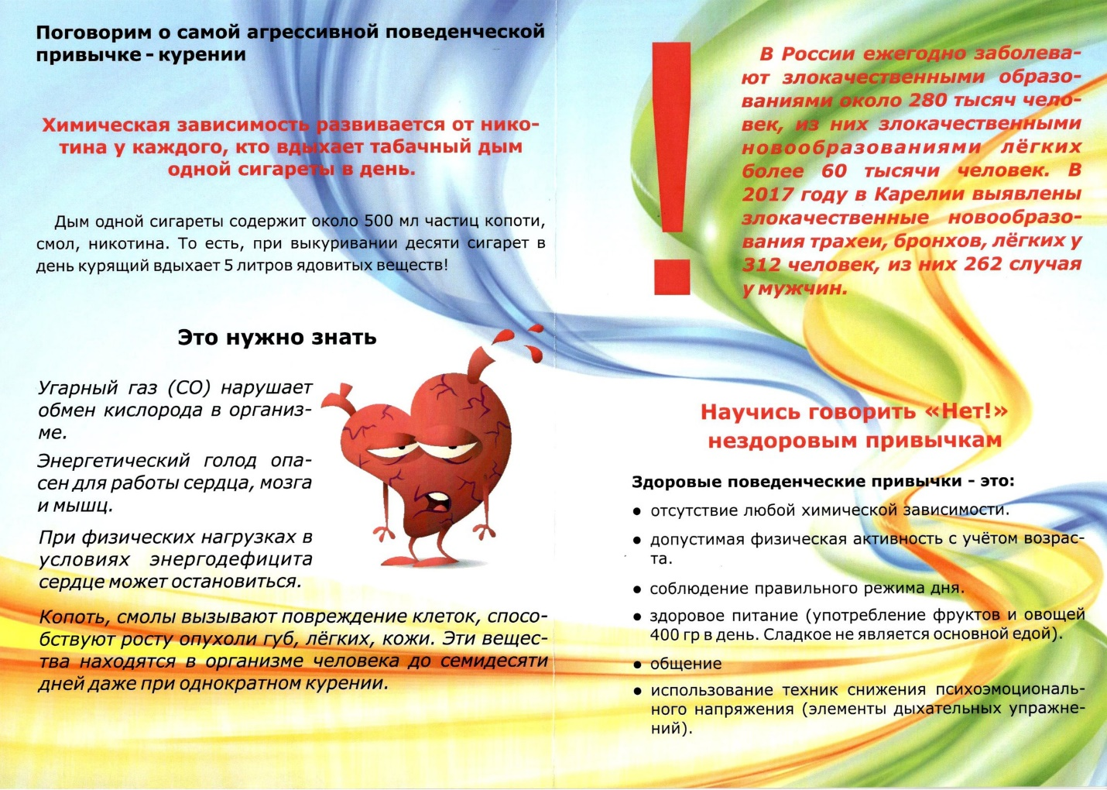

ВЛИЯНИЕ ВРЕДНЫХ ПРИВЫЧЕК НА ЗДОРОВЬЕ ЧЕЛОВЕКА
Очень часто люди, страдающие вредными привычками, не знают о влиянии этих привычек на здоровье или же не осознают всю опасность, которую таят в себе алкоголь и табак. И нередки случаи когда человек, просто поняв какой вред наносит себе и окружающим, расстается с вредными привычками.
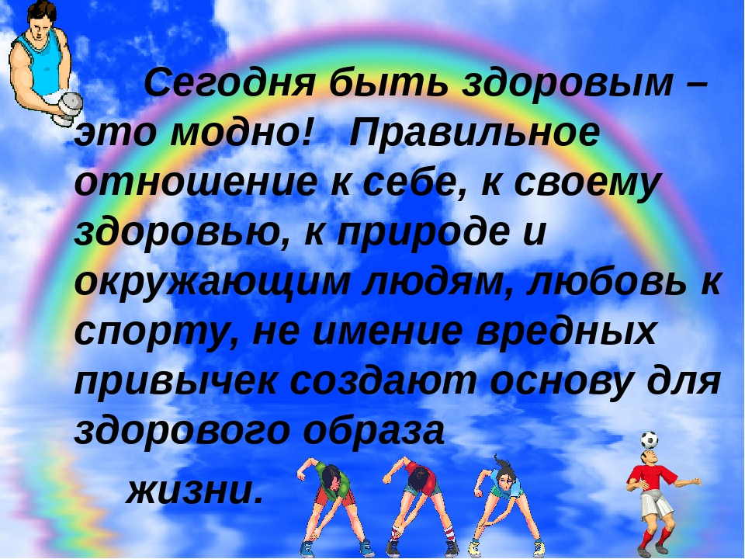

ПРОФИЛАКТИКА ВРЕДНЫХ ПРИВЫЧЕК
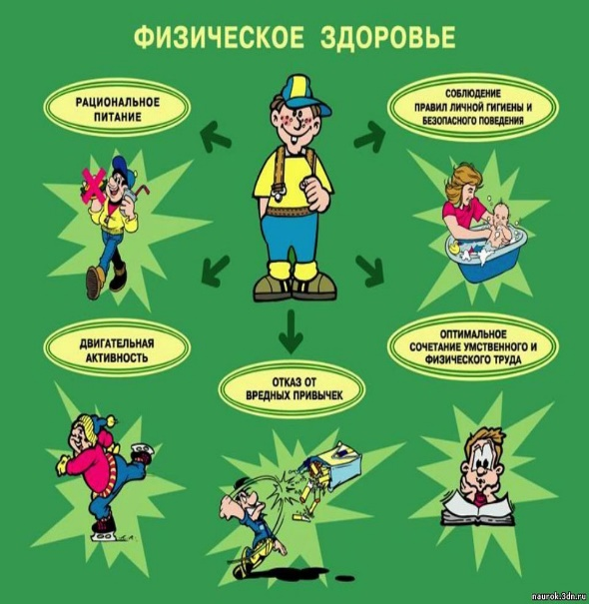
Бороться со своими вредными привычками нелегко, ведь борьба с самим собой – дело сложное. Если вы осознали, что табак, алкоголь или наркотики вредят вашей жизни и жизни окружающих людей, то приложите все усилия чтобы справиться с этой пагубной зависимостью. Читайте литературу, смотрите передачи, обращайтесь к специалистам и вы обязательно найдете метод и справитесь с этой задачей.
Курение и употребление алкоголя – это зло для каждого отдельного человека и для всего общества. Отказываясь от вредных привычек, вы делаете выбор в пользу здоровья, счастья и долголетия!
«Привычка принуждает нас ко многим глупостям:
самая большая глупость — стать её рабом»
Наполеон
